Quartiermanagement Huchting Amersfoorter Str. 8 Pavillon H 28259 Bremen | 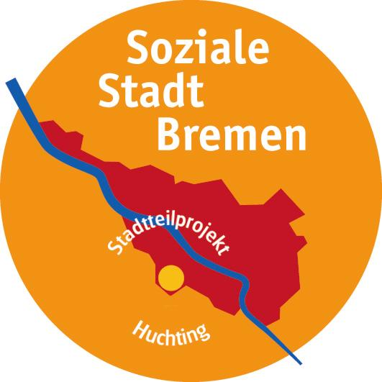

Freie Hansestadt Bremen
•Wohnen in Nachbarschaften
•Soziale Stadt
•LOS
Inga Neumann
Telefon 0421 / 361-9953
Fax 0421 / 496-9953
Inga.Neumann@afsd.bremen.de
Bremen, 29.5.2017

EINLADUNG | DAVETIYE | ZAPROSZENIE

Treffen der Stadtteilgruppe Huchting

am Donnerstag, 8. Juni 2017
um 17.00 Uhr
in der Grundschule Delfter Str. 16

Liebe Bewohner/innen und Interessierte,
ich lade Sie ganz herzlich zur nächsten Huchtinger Stadtteilgruppe ein.

Tagesordnung:
- Aktuelles aus den Quartieren, Wünsche, Anliegen der Bewohner/innen
- Bericht zu den in der letzten Stadtteilgruppe angesprochenen Themen
- Protokoll
- Rückmeldung zu Projekten
- Vergabe der Gütesiegel für folgende Projektanträge
- Trommelgruppe, Grundschule Delfter Str.
- Freizeit auf dem Schulhof, Grundschule Delfter Str.
- Hood-Training, QBZ/Hans-Wendt Stiftung
- Elterncafé, Elternverein Grundschule Robinsbalje
- Kunst in den Sommerferien, Kita Amersfoorter Str.
- Café Vielfalt, Helga Jansen Haus/AMeB
- Verschiedenes

Ich freue mich, Sie dort zu treffen, viele Grüße,

Inga Neumann

